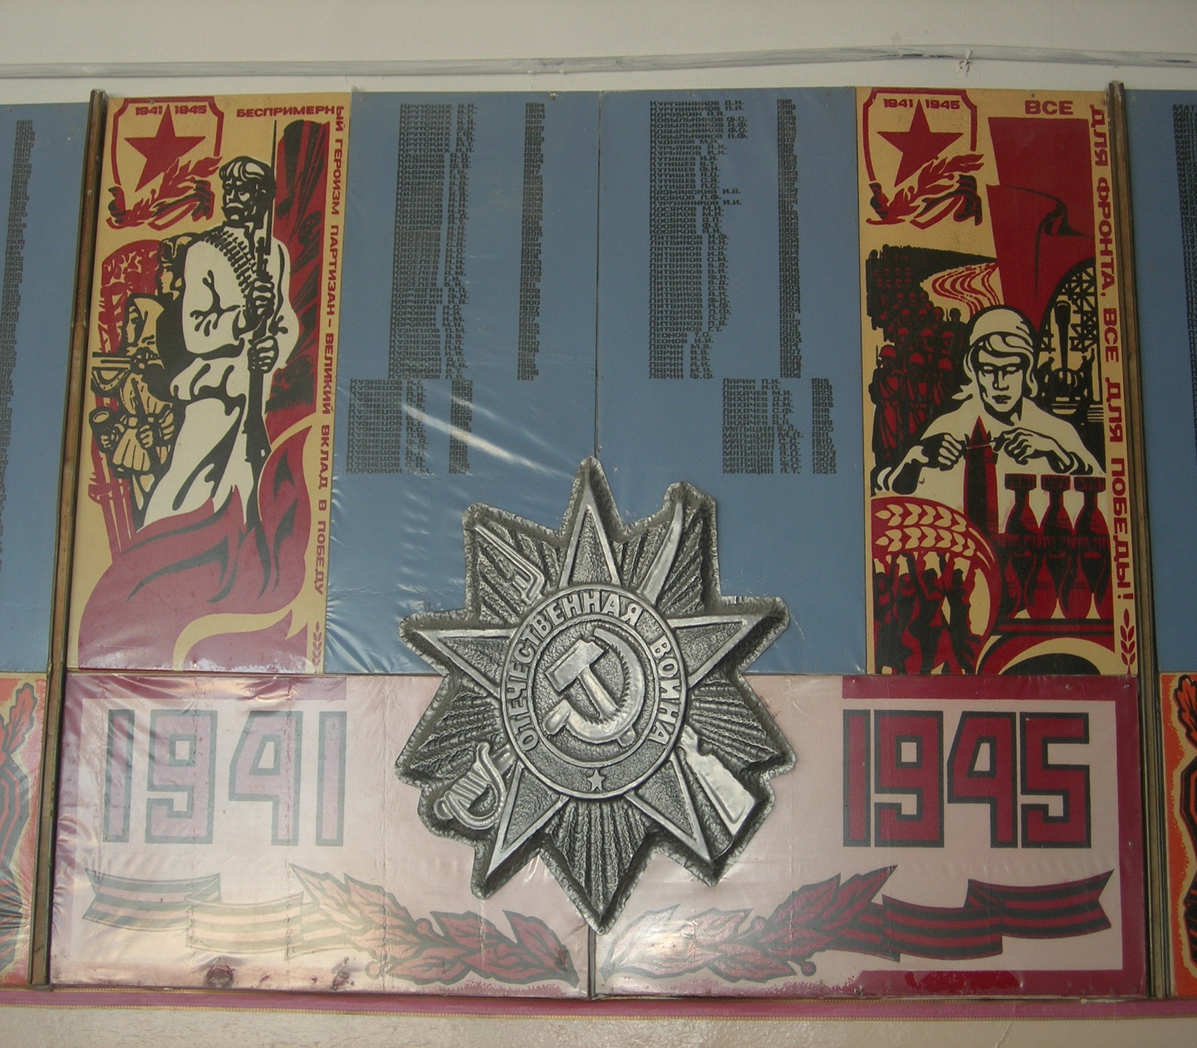

***Вспомним всех поименно…***

В «Зале боевой славы» краеведческого музея МОУ СОШ с. Верхняя Матрёнка представлен материал о героическом подвиге наших земляков во время Великой Отечественной войны.

Наш музей ревностно охраняет то, что создано руками наших отцов, дедов и прадедов. И кто, как не мы, нынешнее поколение, должны отплатить им за отданные жизни благодарной памятью к их славным делам и подвигам.

Года пройдут, но эти дни и ночи,

Придут не раз к тебе и мне.

Война! Какое страшное слово. Но ещё страшнее становится, когда в памяти встаёт всё то, что пережили наши односельчане в годы войны.

Путилиной Марии Фёдоровне было тогда всего лишь 11 лет. Но она как сейчас помнит этот ясный, тёплый воскресный день. Родители занимались по хозяйству, а они с братом помогали им. И вдруг на улице раздались крики. Всей семьёй они выбежали на дорогу посмотреть, что случилось. Шла группа мужчин и возбуждённо обсуждали что-то. Из ближних домов доносился женский плачь. Так пришла весть о войне и в их дом. Помнит Мария Фёдоровна до сих пор искажённое плачем лицо матери и дрожащие руки отца, пытавшегося её успокоить. Война требовала многого и самым страшным и непоправимым было то, что она забирала людей. К осени 1941 года всё трудоспособное мужское население ушло на фронт.

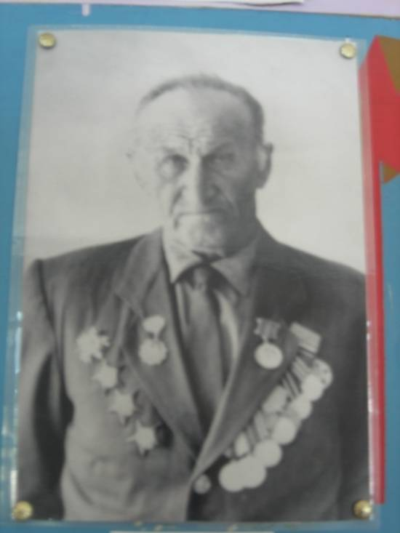Бессмертен подвиг тех, кто победил фашизм. Этот подвиг будет жить в веках. Знакомясь с их героическими подвигами, невольно задумываешься над тем, как беззаветно они служили своей Родине, народу. Их имена для нас святые.

Вот смотрит на нас с фотографии

лётчик, капитан

Анцилевич Виктор Алексеевич.

Он участвовал в героической

обороне Ленинграда.

Награждён медалью

«За оборону Ленинграда»

от 22 декабря 1942 года.

Путилин Василий Сергеевич стал героем в 19 лет.

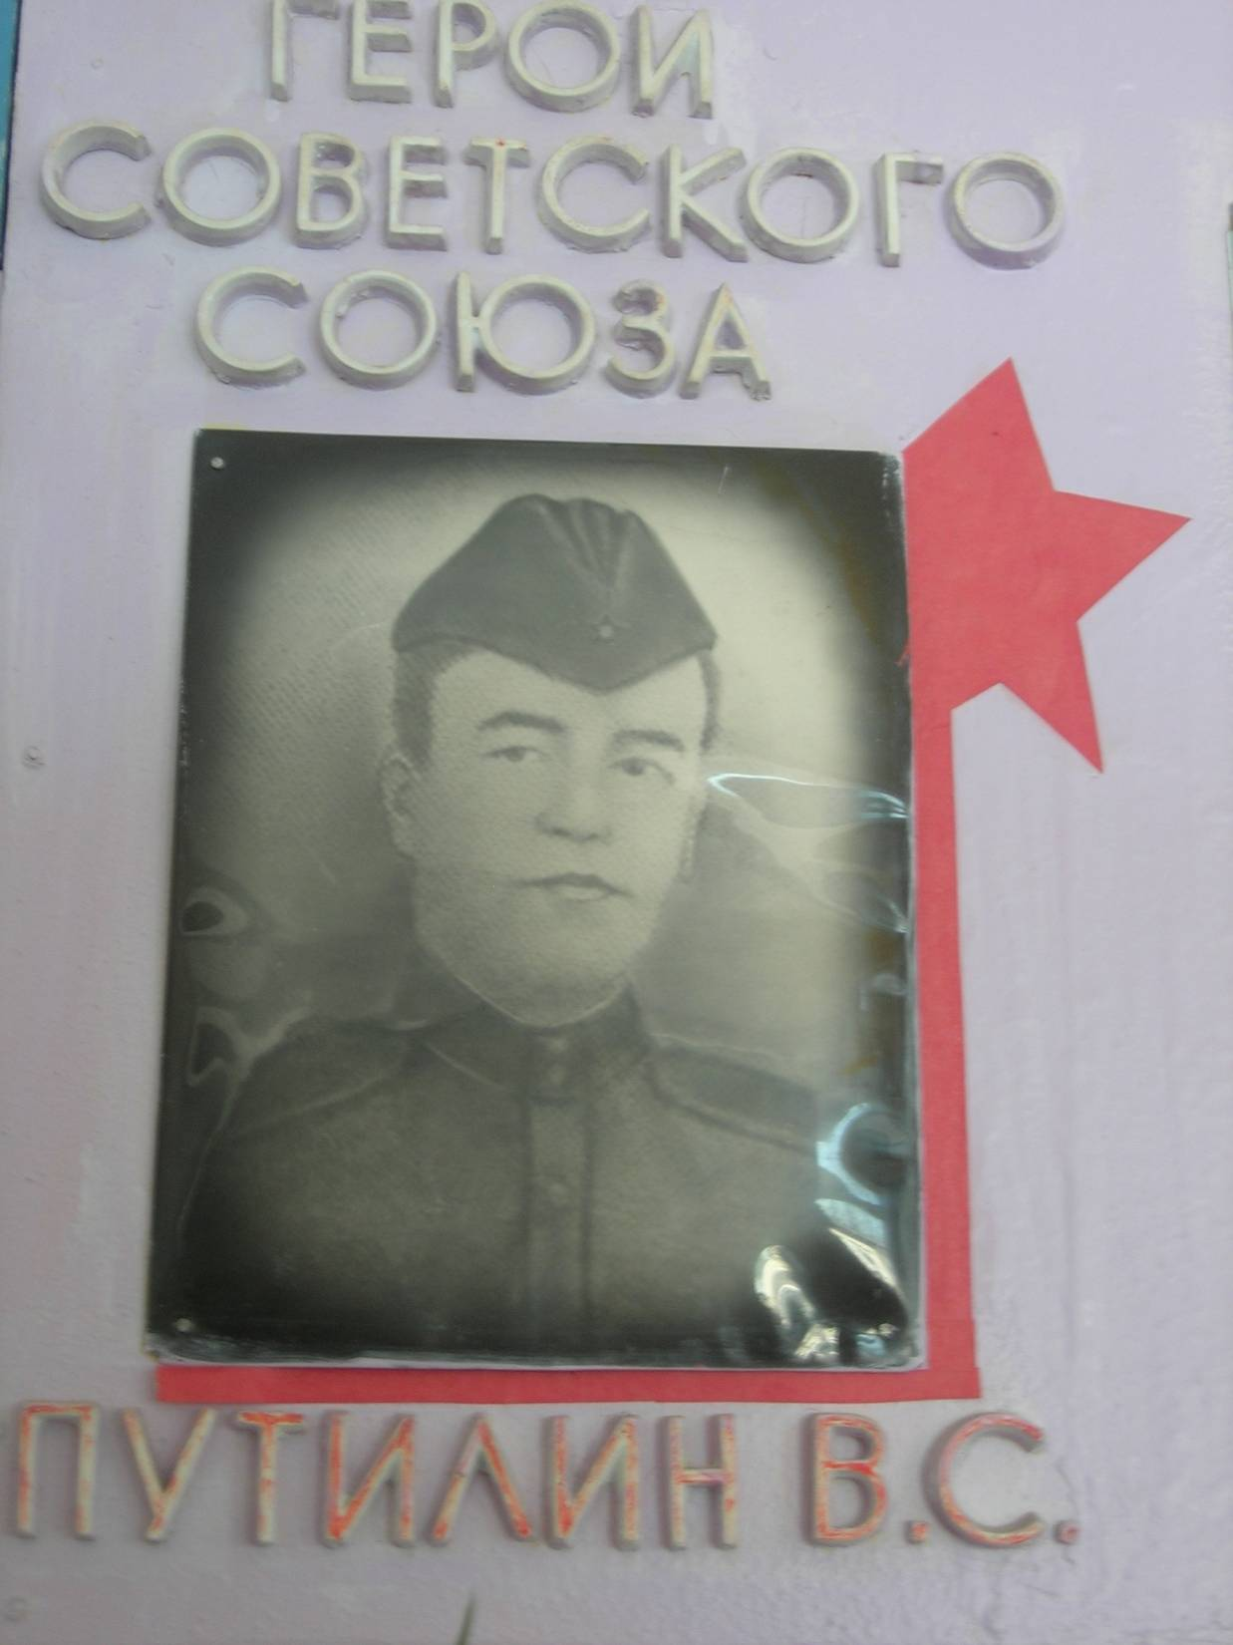В июне 1942 года, когда ему

едва исполнилось 18 лет, попал на

фронт и вскоре принял боевое

крещение. 322-я стрелковая

дивизия, в которой служил Путилин

очистила от захватчиков территорию

в верховье Дона и овладела

железной дорогой

Воронеж – Лиски – Кантемировка.

Особенно много пришлось потрудиться

нашему земляку в дни славной Курской

битвы. Сильный артиллерийский огонь,

миномётные обстрелы, непрерывные

бомбёжки мешали нормальной работе

связи. Линия иной раз превращалась в

разрознённые куски кабеля. И

каждый обрыв нужно было обнаружить, устранить. В разгар сражения, в решающий момент, когда требовалось отбить очередную атаку немцев, а сил не хватало, связисту нередко приходилось бросаться на выручку товарищам-пехотинцам, с винтовкой наперевес врываться в траншеи врага. В ходе траншейного боя Василий неожиданно для себя оказался во главе взвода. Но опытный, обстрелянный воин не растерялся, проявив должную командирскую распорядительность, обеспечил выполнение боевой задачи. Но особенно наш земляк отличился при форсировании Днепра. К могучей реке 322-я стрелковая дивизия вышла севернее Киева, у белорусского посёлка городского типа Минёво. На рассвете 22 сентября 1943 года группа смельчаков под ожесточённым огнём противника на подручных средствах, плотах из бочек и брёвен, утлых рыбачьих лодчонках переправились через неохватную ширь Днепра. Среди первых дерзких десантников с катушкой кабеля и телефонным аппаратом в руках был связист Путилин. Под его командованием бойцы из передовых траншей продвинулись вперёд метров на 300 и заняли оборону. Василий тут же организовал разведку ближайшего населённого пункта – Нижние Жары. Его чёткие действия помогли успешной переправе на правый берег основных сил батальона, а затем и всего стрелкового полка. Закрепившись, уже на второй день подразделения отбросили врага на 35 километров от Днепра. Именно за эту операцию В.С. Путилину присвоено звание Героя Советского Союза.

Боевой подвиг наших односельчан отмечен орденами и медалями.

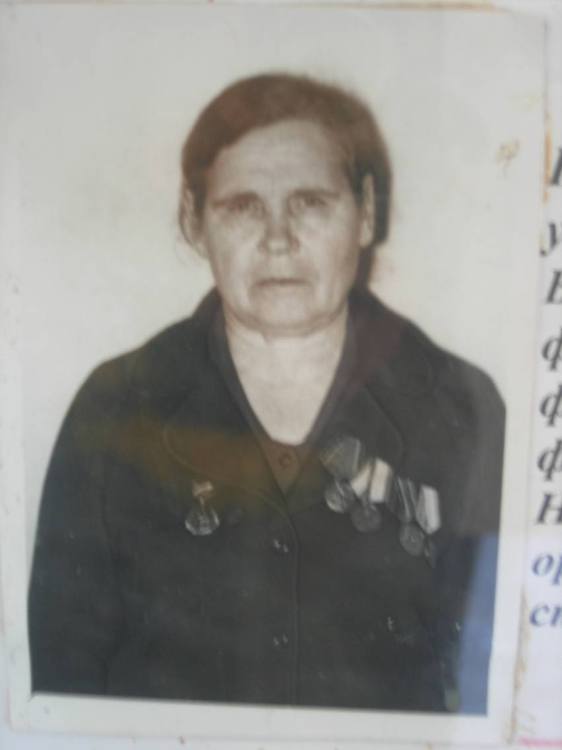Учителя нашей школы тоже защищали рубежи нашей Родины. Среди них Путилин В.В., Колесникова П.С. и многие другие.

Прасковья Семёновна Колесникова

была призвана на фронт в самом

начале войны. Воевала в составе

Первого Украинского фронта

телефонисткой при 65-ой

отдельной фронтовой роте ВНОС.

За мужество и героизм награждена

орденом Отечественной войны

второй степени, медалью

«За боевые заслуги». После

демобилизации работала

в Верхнематренской школе

учителем начальных классов.

Ещё подростком Николай Петрович Сафонов мечтал о небе.

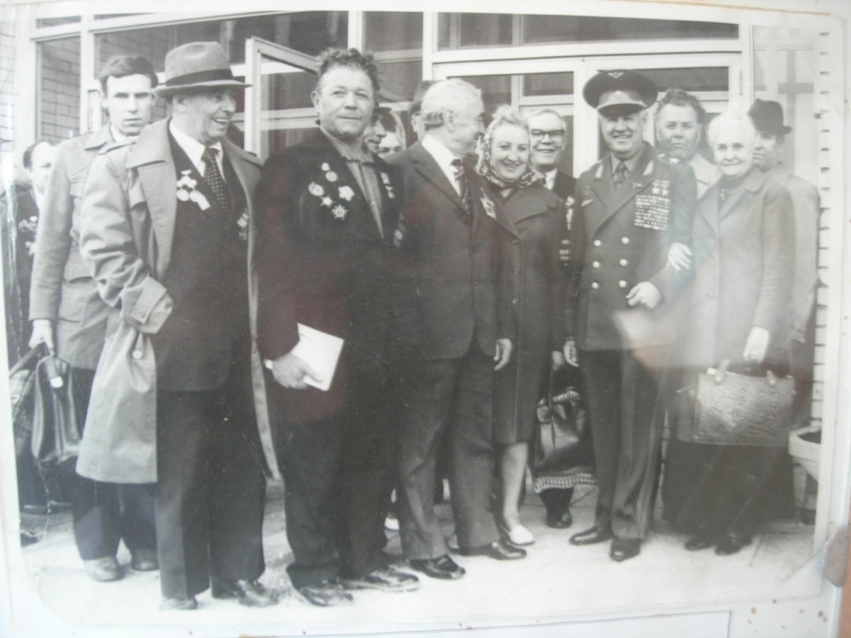

Но мечта его сбылась в 1943 году, когда ему исполнилось 18 лет, и он добровольцем ушел на фронт. Прошел ускоренный курс обучения и был направлен в 223-ю штурмовую авиационную дивизию. Боевое крещение Николай Сафонов принял под Ржевом. Дело обстояло таким образом. Ранним утром звено нагруженных бомбардировщиков поднялось в воздух. Стрелок Сафонов внимательно следил за воздухом и ни разу не допустил к себе самолёты противника. Его пулемёт действовал безотказно. В небе воздушные стрелки были надёжным щитом лётчиков и командиров, их «вторыми глазами». Он совершил 143 боевых вылета, а последний – за несколько дней до полной победы над фашистской Германией. Но этот последний вылет закончился неудачно. Самолёт был подбит, а воздушный стрелок Сафонов получил ранение и контузию. В этот день ему не сравнялось и 20. После войны Николай Петрович долго работал в школе шофёром. Ребята толпами ходили за ним, потому что это был интересный человек, который много рассказывал о войне. В мае 1982 года в Звёздном городке космонавтов состоялась встреча ветеранов 233-ей штурмовой авиационной дивизии. Со всех уголков нашей необъятной страны в назначенный срок съехались однополчане. И среди них наш земляк Сафонов.

Дмитрий Михайлович Рязанцев родился и вырос в селе Малая Матрёнка. В действующую армию был призван 28 августа 1942 года, а демобилизован 28 сентября 1945 года в звании сержанта и должности командира отделения. Четыре года службы, и всё это время на передовой. С самого начала войны и до конца – в сапёрном батальоне. За четыре года войны всякое случалось в жизни солдата. Но запомнился ему самый первый день войны, когда их эшелон попал под бомбёжку. От взрыва деревья с корнями поднимались в воздух и тут же опускались. Страшная картина! Вот тут-то и понял солдат, что такое война. Вряд ли это сможет пережить современное поколение, привыкшее к миру, но это были люди сильнее ненависти, войны и смерти…

А сколько мин за войну пришлось обезвредить этому сапёру! Да разве только разминированные! И своих мин на пути врага руками нашего земляка установлено несчитано. Минёрской профессией он владел мастерски, недаром в числе немногих в роте получил нагрудный знак «Отличник минёр». За боевые заслуги Дмитрий Михайлович награждён орденом Славы 3 степени, двумя орденами Красной Звезды, а также медалями «За отвагу» и «За боевые заслуги».

Фронтовые реликвии напоминают нам о той страшной войне, которую пережил наш народ.

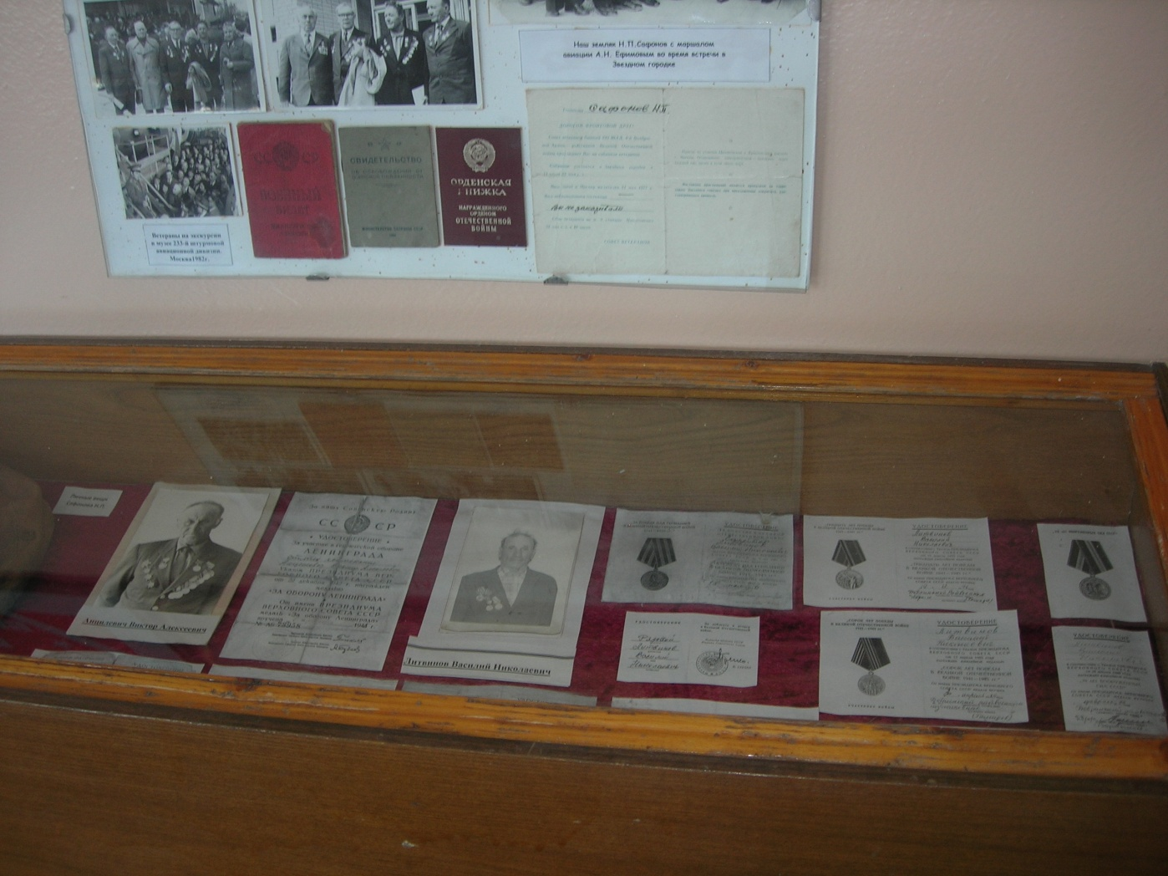

Более семидесяти лет нашу страну озаряет свет Победы в Великой Отечественной войне. Сердцу каждого из нас дорог этот праздник. Дорог памятью о двадцати восьми миллионах сынов и дочерей, отдавших жизнь за свободу, светлое будущее своей Родины, памятью тех, кто залечивал фронтовые раны, возрождал страну из руин и пепла. Бессмертен подвиг тех, кто боролся и победил фашизм. Этот подвиг будет жить в веках. Мы, молодое поколение не видели ужасов войны, но мы знаем о ней почти всё. Наш музей боевой славы хранит память о наших воинах, земляках, которые защищали страну от фашизма.

